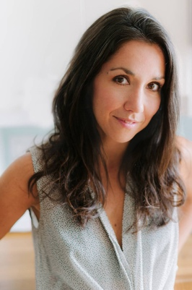

**RÉSUMÉ**

* Née en Belgique en 1980, Sophie Bienvenu fait des études en France. Son rêve : illustrer des livres. Elle travaille dans plusieurs domaines, dont le web et les communications.
* Après avoir rencontré un Québécois, elle va quitter son pays en 2001 afin de le suivre au Québec
* Elle adore Montréal. Elle crée un blogue, Lucie le Chien, pour tenir sa famille et ses amis au courant de sa nouvelle vie. Ce blogue connaît un certain succès autant au Québec qu’en France. En 2006, elle publie une sélection des meilleurs billets chez Septentrion.
* Publication d’une série de feuilletons destinée aux adolescents, (K), en 2009, de la Courte Échelle. Le « k » entre parenthèses, ça veut dire un bisou en langage Internet. La série a du succès en librairie.
* Elle a écrit plusieurs romans, mais ce sont *Au pire, on se mariera* et *Chercher Sam* qui sont les plus connus*.*
* Sophie Bienvenu cherche à faire parler les « oubliés de la société », à faire sortir ceux qui « sont dans l’ombre ».

**ET AU PIRE, ON SE MARIERA**

* 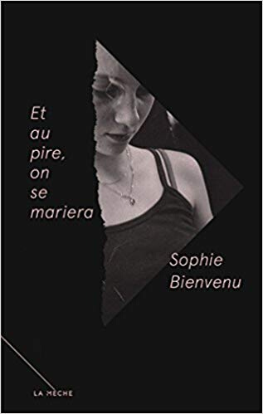Publié en 2011 chez La Mèche.
* Le roman présente l’histoire d’Aïcha, une jeune fille perturbée, âgée de 13 ans, en interrogatoire avec une travailleuse sociale d’un bureau de police. Un évènement grave s’est produit, mais le lecteur demeure dans l’inconnu. Pourquoi est-elle là ? À qui parle-t-elle ? Dit-elle vrai ? On se perd entre la vérité et le mensonge de son discours. On apprend un peu plus sur un drame vécu à l’âge de neuf ans. On voit qu’elle est obsédée par Baz, un homme de deux fois son âge.
* L’écrivaine confie qu’elle veut pousser le lecteur dans une zone grise en s’attachant à la pédophilie ; elle désirait présenter une vision nuancée de ce comportement criminel : « Je ne voulais pas choquer, car choquer pousse les gens dans leurs derniers retranchements, ils ne veulent plus rien savoir. Mais oui, je voulais déranger ».
* Adapté au théâtre et au cinéma en 2017 dans un fim de Léa Pool.
* **Pour en savoir plus,** lire l’article de La Presse [Et au pire, on se mariera: les amours interdites](https://www.lapresse.ca/arts/livres/201110/21/01-4459414-et-au-pire-on-se-mariera-les-amours-interdites.php)

**CHERCHER SAM**

* Publié en 2014 au Cheval d’Août Dans la liste des 100 incontournables de la littérature selon Ici Radio-Canada.
* 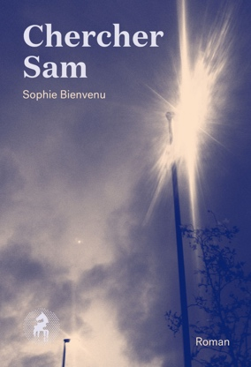Le roman raconte l’histoire de Mathieu, un jeune itinérant, qui se rattache à la vie par son chien, Sam, car quelque chose le tue à l’intérieur. Lorsque Sam disparaît, Mathieu part à sa recherche, et les démons qu’il tentait d’oublier refont surface.
* Sophie Bienvenu s’est d’ailleurs inspirée d’un jeune homme, Mathieu Gaudreault, qui vivait dans la rue avec son chien et avec qui elle a discuté à plusieurs reprises pour s’imprégner de sa réalité
* **Pour en savoir plus sur le roman**, lire l’article publié dans La Presse : [Sophie Bienvenu: à ceux qui perdent leur chemin](https://www.lapresse.ca/arts/livres/entrevues/201410/10/01-4808273-sophie-bienvenu-a-ceux-qui-perdent-leur-chemin.php)

**STYLE D’ÉCRITURE**

* Écriture simple, crue et réaliste, comme un « coup de poing ».
* Le récit est écrit à la première personne pour les deux romans cités précédemment.
* Selon la critique de Chantal Guy de *La Presse* : « la force de Bienvenu c’est l'émotion, le suspense et la vivacité de la langue ».
* À travers son œuvre, on fait face à une question morale puisqu’il est difficile de juger les personnages même si on sait qu’ils commettent des actes répréhensibles.

**PRIX**

* Prix du premier roman de Chambéry en 2015
* Finaliste au Prix littéraire des Collégiens de 2013